Результаты опроса

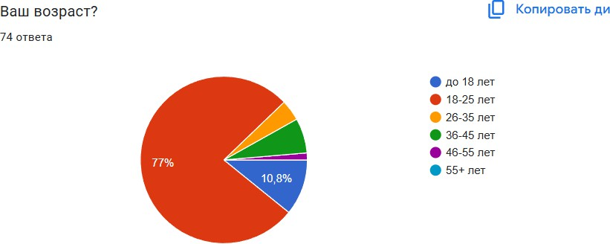

Возраста прошедших опрос. Такое большое количество людей 18-25 лет можно обосновать тем, что в основном опрос продвигался среди студентов.

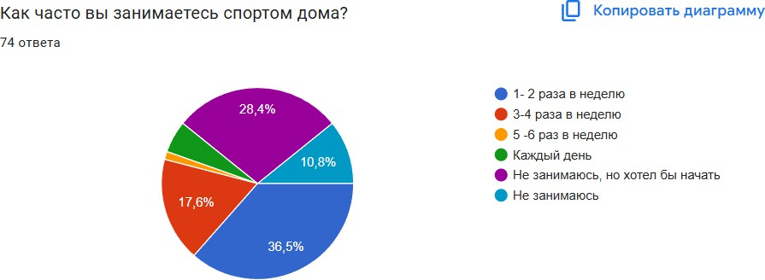

* 60% людей уже с какой-то периодичностью занимаются занимаются спортом дома.
* 28.4% респондентов ещё не занимаются спортом, но хотели бы начать.
* Всего 10% опрошенных не занимаются и не планируют начать.

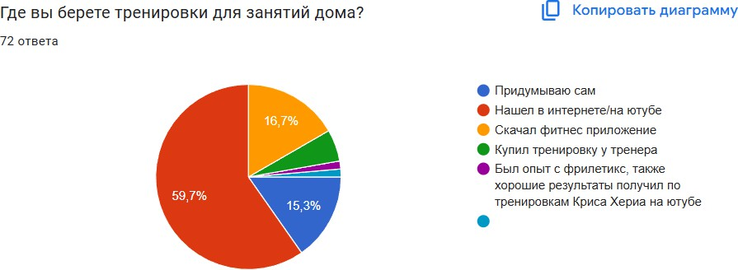

* 60% пользователей занимаются по тренировкам из интернета, но вероятно они бы перешли в какое либо приложение, если нашли подходящие.
* 16.7% пользователей уже пользуются фитнес приложениями.
* 15.3% опрошенных придумывают тренировки сами, в случае если они начнут тренироваться по тренировкам составленным профессионалам тренировкам, они смогут добиться лучшего результата.

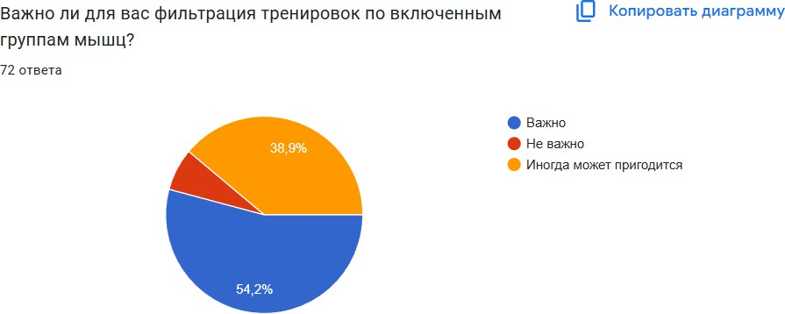

* 54% людей считают важной фильтрацию тренировок согласно их потребностям.
* 38.9% думают, что эта функция может иногда им пригодится.

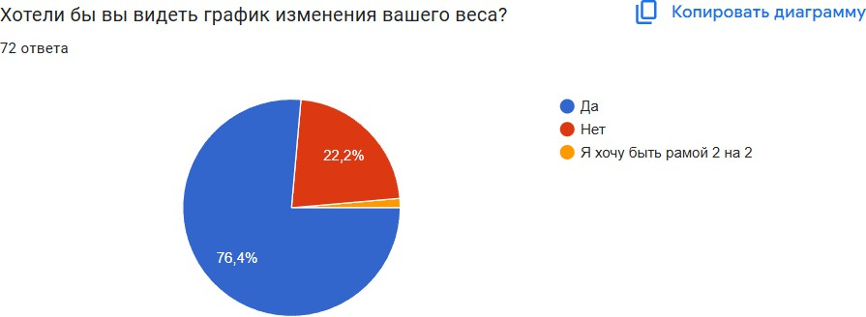

* Для 76.4% людей важно видеть в приложении график изменения их веса.

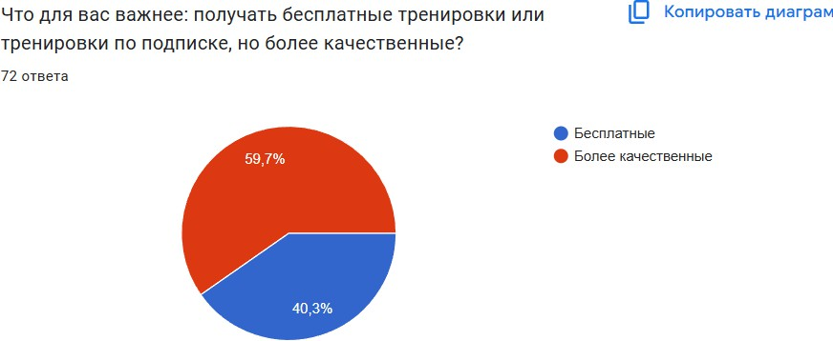

* Для 60% пользователей важнее получать более качественные и

подходящие им тренировки, чем получать тренировки бесплатно.

Вывод:

Основной целевой аудиторий приложения являются люди 18- 25 лет, уже занимающиеся или планирующие начать

заниматься спортом (90% прошедших опрос).

Для большинства прошедших опрос важна персонализация в виде фильтрации тренировок, а также график с изменением их веса, для контроля результатов.

На основе опроса можно сделать вывод, что приложение будет востребовано, поскольку тема занятий спортом дома актуальна, а приложение позволит упростить жизнь пользователям.